**2023—2024学年中等职业教育国家奖学金申请审批表（样表）**

**学** **校：**(全称，与公章一致) 全国学籍号：(按所分名额性质填写教育或技工学籍号：教育以G或

L开头，人社以全国技工院校学籍系统生成的学籍号为准)

|  |  |  |  |  |  |  |  |  |  |  |  |  |  |  |  |  |  |  |  |  |  |  |  |
| --- | --- | --- | --- | --- | --- | --- | --- | --- | --- | --- | --- | --- | --- | --- | --- | --- | --- | --- | --- | --- | --- | --- | --- |
| **基本** **情况** | 姓名 |  | | | 性别 | | | |  | | | | | 出生年月 | | | | XXXX年X月 | | | | | |
| 政治面貌 | 共青团员  /群众等 | | | 民族 | | | | 汉族 | | | | | 入学年月 | | | | XXXX年X月 | | | | | |
| 年级 | 2022级或  2023级 | | | 专业 | | | | 不要写成班级 | | | | | 班级 | | | | 如无则不填 | | | | | |
| 学制 | 三年制 | | | 联系电话 | | | |  | | | | | | | | | | | | | | |
| 身份证号 |  |  |  | |  |  |  | |  |  | |  |  |  |  |  | |  |  |  |  |  |
| **学习** **情**  **况** | 实行综合排名： 否 (选填“是”或“否”)  综 合 排 名 ：/ ( 名 次 / 总 人 数 ) | | | | | | | | | | | 成绩排名： / (名次/总人数)  排名必须进入前5%,统一用阿拉伯数字填写。如  排名未进入前5%,但达到前30%的学生且在其他  方面表现非常突出，也可填报。(县体要求参见评  审办法和工作通知) | | | | | | | | | | | |
| **在校期间** **主要** **获奖**  **情况** | 日期 | 奖项名称 | | | | | | | | | | | | 颁奖单位 | | | | | | | | | |
| 202X年X月 | 1.获奖项目，不含各类资格考试 | | | | | | | | | | | | 如较多可只填主要颁奖单位 | | | | | | | | | |
|  | 2.奖项按照国家级、省级、地市级、区县级、学校级顺序逐级填写(同一竞赛、展演、表彰项目，按最高等级获奖情况写),若较多则选重要奖项。 | | | | | | | | | | | | 填写的所有奖项均需上传佐证材料 | | | | | | | | | |
|  | 3.不可增删行数。 | | | | | | | | | | | |  | | | | | | | | | |
| **申请 理由**  **(200 字 )** | 1.本人(开头写)  2.如实反映本人学习成绩优异，道德风尚、专业技能、社会实践、创新能力、综合素质等方面特  别突出表现情况。字数控制在200字左右。  申请人签名(手签):(本人手签，不可用签名章)  年 月 日 (在推荐时间之前) | | | | | | | | | | | | | | | | | | | | | | |

|  |  |
| --- | --- |
| **推荐** **理由**  (100 字 ) | 1.XXX同学(开头写)  2.推荐理由简明扼要，字数控制在100字左右。推荐人必须是班主任或学生工作管理人员。  3.符合真实情况，不可千篇一律、过于简单。  推荐人(班主任或学生工作管理人员)签名：  (本人手签，不可用签名章)  年 月 日  (在申请时间之后，年级意见时间之前) |
| **年 级 （专 业)意 见** | 1.XXX同学(开头写)  2.由年级(专业)主管学生资助工作负责人适当评价参评学生各方面表现，同时写明“同意推荐”字样。  年级(专业)主管学生资助工作负责人签名：  (本人手签，不可用签名章)  年 月 日  (在推荐时间之后，学校意见时间之前) |
| **学 校 意 见** | 经学生申请、推荐人推荐、年级(专业)提出意见、学校评审后，于_ 月 日  至 月 日在校内公示_ 5 个工作日，无异议，现报请批准该同学获得国家奖学 金。  (学校公章)(不得使用部门章)  年 月 日(不能早于公示时间) |

制表：全国学生资助管理中心 全国技工院校学生资助管理工作办公室 2024年版

1. 填写要求

1.**《2023-2024学年中等职业教育国家奖学金申请审批表》**，严格按照其填写说明进行规范填写。

**2.填写内容信息完整，除签字必须手写外，其他部分均使用机打。**

**基本情况应与学籍信息（学校、专业名称、姓名等）一致**。

3.今年的中职国奖可以按照综合排名和成绩排名两种方式进行推荐，为尽量减少主观评价得分，我校按照成绩排名推荐**。**

**学习成绩排名依据为2023-2024学年(两个学期加在前一起)学习成绩排名**，排名范围由各学校按照年级同一专业排名，且同时注明评选范围的总人数，成绩排名应为同一专业年级前5%（含）。

允许成绩排名**位于年级同一专业5%至30%（含）成绩的学生**参评国奖，不需要特殊说明，但**需要有突出表现证明材料**（在道德风尚、专业技能、社会实践、创新能力、综合素质等方面表现特别突出的证明），突出表现要求详见国奖评审管理办法。

4.申请理由表述应无违法违规敏感词语，语句通顺、无错别字；推荐理由应符合申请学生的实际情况、语言表述符合逻辑。

1. **佐证材料**
2. **成绩佐证材料（最终由学校提供，学生不需要）**

**（二）获奖佐证材料**

（1）提供获奖证书原件和复印件；

（2）特殊情况：证书还未下发、证书不方便提供，这种情况可以提供下发文件和获奖名单学生所在那一面的复印件。

（3）按照申请审批表上面填写的顺序提供获奖佐证材料。

1. 获奖佐证材料示例：

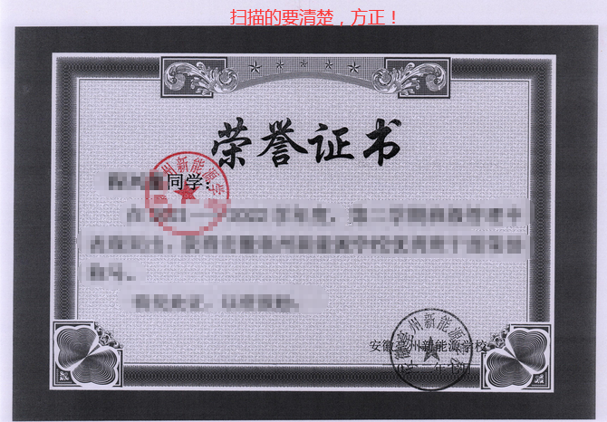

**（三）其他证明材料**

学生的成绩排名在5%—30%，有突出表现的，需要出具情况说明，例如“关于张三同学学习成绩排名位于年级同一专业未进入前5%，但达到前30%的情况说明”，说明内容需要包括依据，学生个人突出表现情况等等。

1. **国家奖学金获奖审批表文件命名方式**

以2023年合肥八一科技学校为例，如图所示：

1. **获奖学生初审名单表文件命名方式**

以合肥八一科技学校为例，如图所示：